EXCURSIE DE 1 ZI – VALENI DE MUNTE & CHEIA
De la poveștile lui Nicolae Iorga la cristalele din munți și peisajele spectaculoase ale Ciucașului
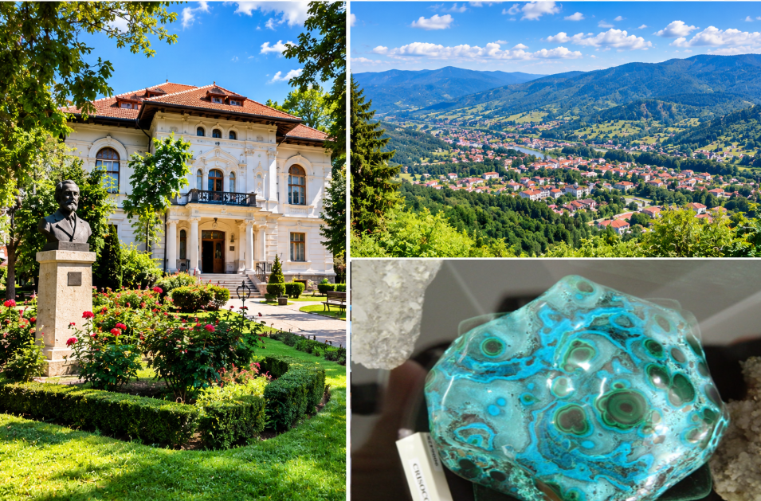

PLECARI | DURATA | TARIF
La cerere | 1 zi | 225 lei/persoana*

Lăsăm agitația orașului în urmă și pornim într-o excursie de o zi în mijlocul naturii! De la poveștile lui Nicolae Iorga din Vălenii de Munte, până la peisajele spectaculoase ale Munților Ciucaș din Cheia, copiii vor avea parte de o zi plină de descoperiri, relaxare și distracție.
Vom combina cultura, natura și aventura, cu opriri interesante, povești, minerale spectaculoase și timp petrecut în aer liber. O excursie perfectă pentru a învăța lucruri noi, a explora și, bineînțeles, a crea amintiri frumoase împreună!

- Tariful include:
- Transport autocar Bucuresti – Valeni de munte si retur cu autocar clasificat intern si international
- Intrari la Complexul Muzeal Nicolae Iorga si la Muzeul Florilor de Mina
- Masa de pranz
- Insotitor grup

- Tariful nu include:
- Alte intrari la obiective turistice
- Cheltuieli personale

- Nota:
- grup minim 45 persoane
- pentru gratuitati contactati agentia
- Traseul se poate modifica in functie de obiectivele care se doresc a fi vizitate
- La cerere se pot prelua grupuri si din alte orase (contra cost)

PROGRAM:

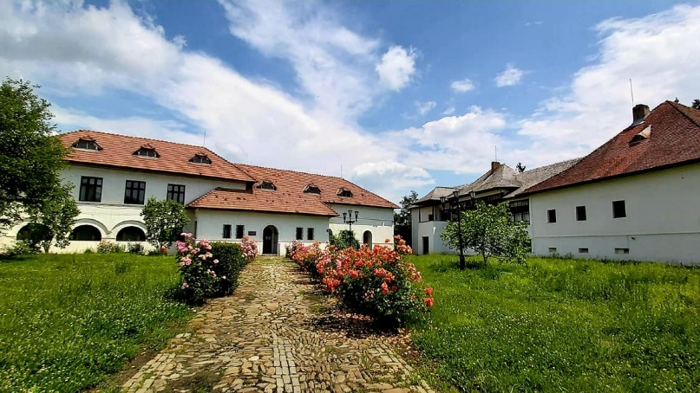
07:00 Intalnire cu insotitorul din partea agentiei si imbarcare in autocare pentru plecare pe traseul Bucuresti – Valeni de munte

Pornim spre Valea Teleajenului, într-o excursie care combină istoria, natura și peisajele spectaculoase ale Munților Ciucaș.

Prima oprire este la

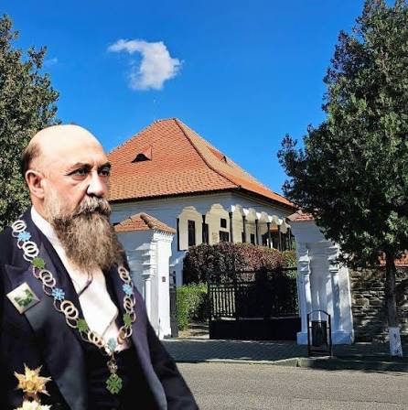
Complexul Muzeal “Nicolae Iorga” din Vălenii de Munte reunește 3 muzee distincte Muzeul Memorial “Nicolae Iorga”, Muzeul de Artă Religioasă și Muzeul de Etnografie al Văii Teleajenului, formând un adevarat centru cultural.
Complexul muzeal păstrează atmosfera casei în care acesta a locuit marele istoric și ne ajută să

descoperim cum arăta viața unui mare cărturar de acum mai bine de 100 de ani. Copiii vor putea vedea obiecte personale, cărți, fotografii și mobilier, descoperind mai multe despre omul care a studiat istoria României și a contribuit la dezvoltarea culturală și educațională a orașului Vălenii de Munte.

O vizită aici este o adevărată călătorie în timp: cum trăia, lucra și învăța un mare istoric înainte de era computerelor și a internetului?
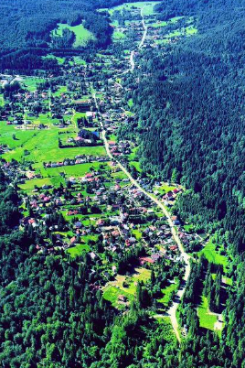

Continuăm pe Valea Teleajenului, iar pe măsură ce ne apropiem de Cheia apar peisajele montane ale Munților Ciucaș.

Cheia este situată la poalele Masivului Ciucaș și este una dintre principalele porți de acces către zona montană.

Exploram stațiunea; timp pentru plimbare, fotografii și o scurtă pauză în aer liber.

Vizităm Muzeul Flori de Mină, unde copiii pot vedea cristale și minerale spectaculoase. Formele și culorile „florilor de mină” fac din această vizită o experiență foarte vizuală și ușor de transformat într-o mică lecție despre geologie.

Pauză pentru masa de prânz.

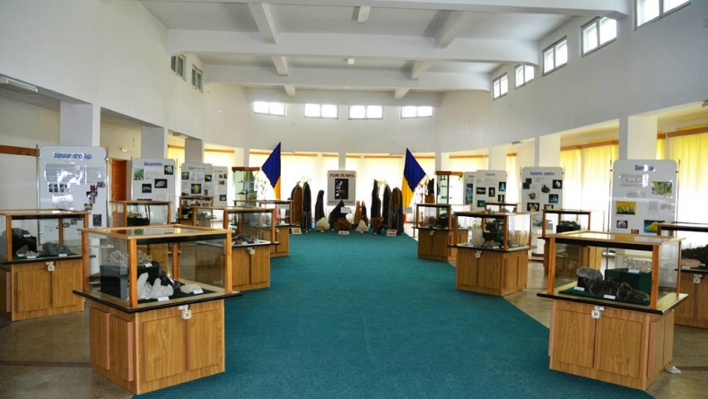
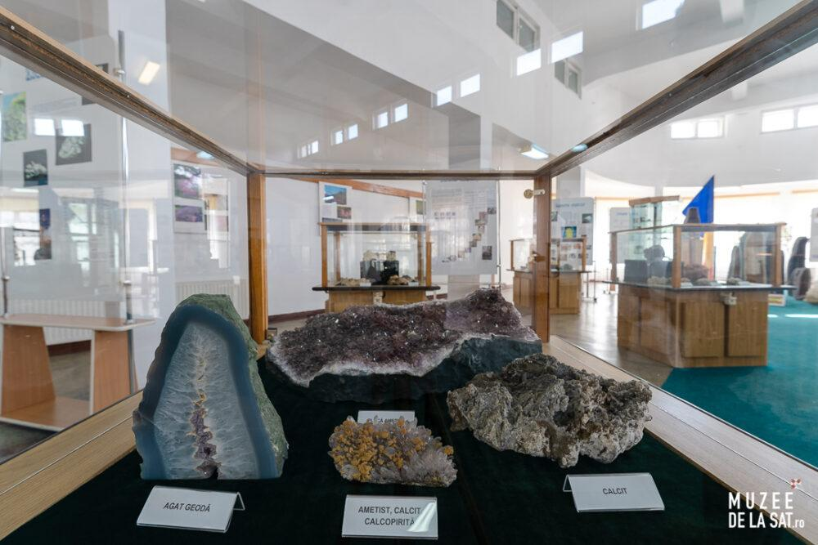

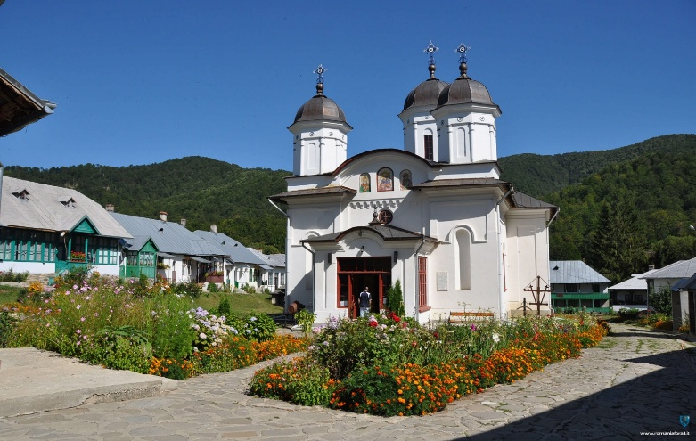

Pe drumul de retur ne oprim la Manastirea Suzana si Lacul de Acumulare Maneciu.

Ascunsă într-un cadru liniștit, pe Valea Teleajenului, la poalele munților, Mănăstirea Suzana este unul dintre locurile istorice importante ale zonei Cheia. Așezământul își are începuturile în jurul anului 1740, când Stanca Arșicu, o femeie din Săcele devenită călugăriță sub numele de Suzana, a ridicat aici o biserică din lemn. În apropiere se întâlnesc pâraiele Stânca și Epurașul cu râul Teleajen, formând un peisaj natural deosebit.

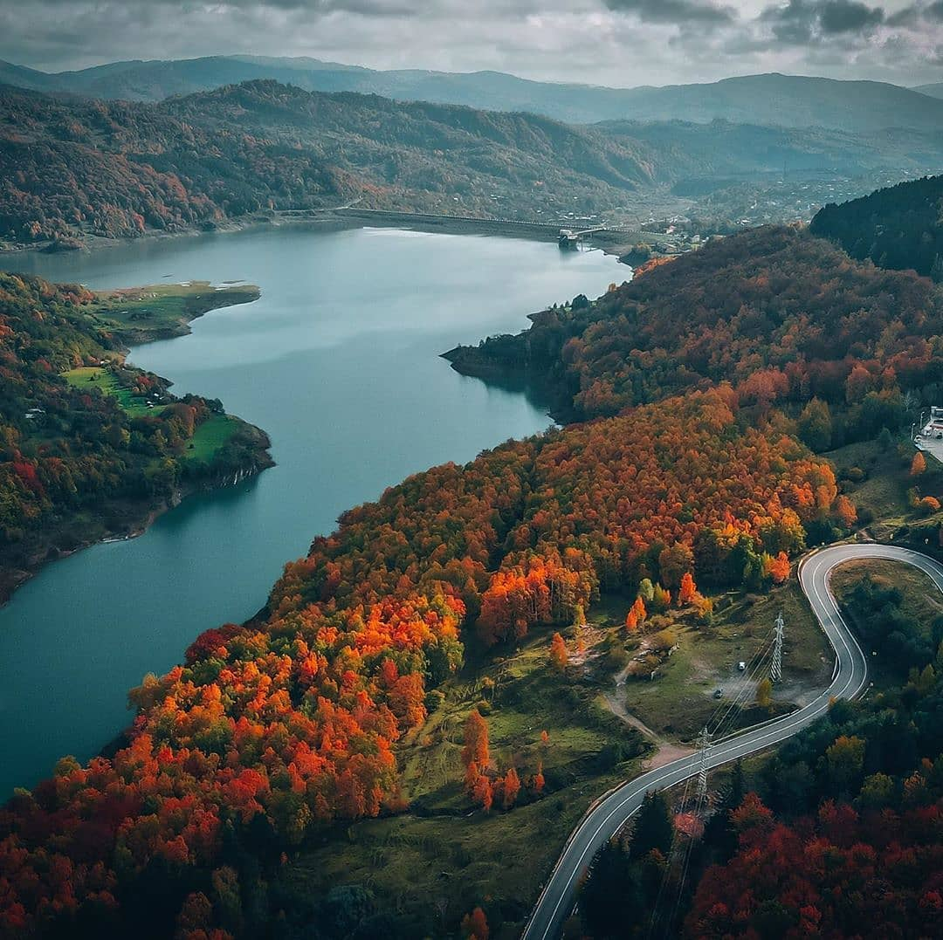
Pentru copii, vizita poate fi prezentată ca o călătorie în timp de aproape 300 de ani, în care descoperim cum au trăit călugărițele, cum erau construite vechile mănăstiri și de ce oamenii alegeau locuri retrase în mijlocul munților.

La întoarcerea din Cheia, vom face o scurtă oprire la Lacul de acumulare Măneciu, unul dintre peisajele spectaculoase ale Văii Teleajenului. Copiii vor putea admira barajul, lacul și peisajul montan din jur și vor avea timp pentru fotografii. O oprire scurtă, relaxantă, care completează excursia înainte de revenirea în București


Sosire in Bucuresti, in jurul orei 18:30, in functie de condtiile de trafic

